МУНИЦИПАЛЬНОЕ КАЗЕННОЕ ОБЩЕОБРАЗОВАТЕЛЬНОЕ УЧРЕЖДЕНИЕ

«ОСНОВНАЯ ОБЩЕОБРАЗОВАТЕЛЬНАЯ ШКОЛА П. ШАЛЬСКИЙ ПУДОЖСКОГО МУНИЦИПАЛЬНОГО РАЙОНА, РЕСПУБЛИКИ КАРЕЛИЯ»

***«УТВЕРЖДАЮ»***

Директор школы:

___________/Е.А. Смирнова /

« » __________2023 г.

**ПЛАН ВОСПИТАТЕЛЬНОЙ РАБОТЫ**

**НА 2023-2024 УЧЕБНЫЙ ГОД**

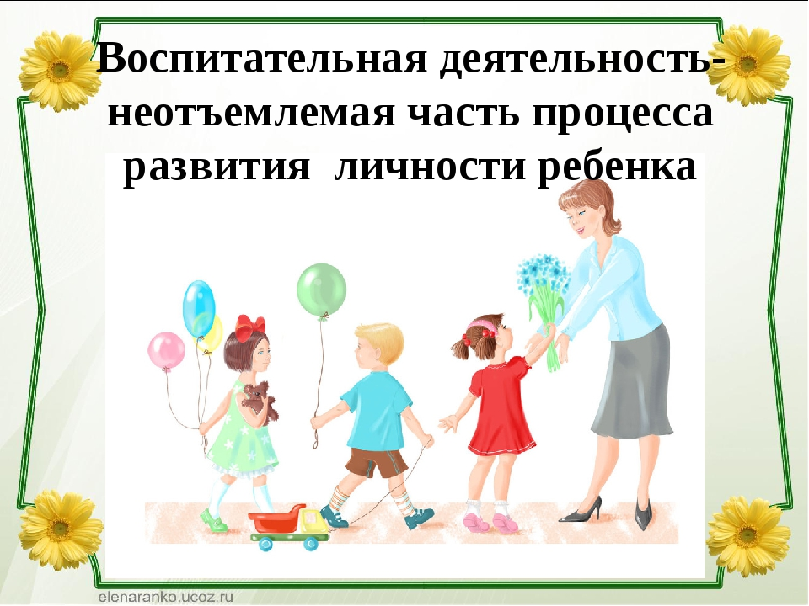



**Педагог-организатор:**

*Якушева Ольга Николаевна*

МКОУ ООШ п. Шальский,

2023 год

**СОДЕРЖАНИЕ И ФОРМЫ ВОСПИТАТЕЛЬНОЙ РАБОТЫ**

|  |  |
| --- | --- |
| **Направление воспитательной работы** | **Задачи работы по данному направлению** |
| Духовно-нравственное  направление | 1. Формировать у учащихся такие качества как: культура поведения, эстетический вкус, уважение личности.  2. Создание условий для развития у учащихся творческих способностей.  3.Формировать у учащихся такие качества, как: долг, ответственность, честь, достоинство, личность.  4. Воспитывать любовь и уважение к традициям Отечества, школы, семьи. |
| Социальное направление | 1. Изучение учащимися природы и истории родного края.  2. Формировать правильное отношение к окружающей среде. |
| Спортивно-оздоровительное направление | 1. Формировать у учащихся культуру сохранения и совершенствования собственного здоровья.  2. Популяризация занятий физической культурой и спортом.  3. Пропаганда здорового образа жизни. |
| Общекультурное направление | 1.Создание условий для развития творческой активности, ответственности за порученное дело познавательного  интереса. |
| Общеинтеллектуальное направление | Создание условий для развития познавательного интереса. |
| Работа с учителями-предметниками | Беседы об успеваемости учащихся по предметам, выявление уровня затруднений |
| Работа с родителями | Родительские собрания, индивидуальные беседы и анкетирование. |

**Духовно-нравственное направление**

**Цель:** формирование и развитие у учащихся чувства принадлежности к обществу, в котором они живут, умения заявлять и отстаивать свою точку зрения; воспитание уважительного отношения к культуре своего народа, творческой активности.

**Социальное направление**

**Цель:** воспитание у подрастающего поколения экологически целесообразного поведения как показателя духовного развития личности; сохранение и укрепление здоровья учащихся, формирование потребности в здоровом образе жизни.

**Спортивно-оздоровительное направление**

**Цель:** создание условий для сохранения здоровья, физического развития, воспитание негативного отношения к вредным привычкам.

**Общекультурное направление**

**Цель:** создание условий для развития творческой активности, ответственности за порученное дело познавательного интереса.

**Общеинтеллектуальное направление**

**Цель:** создание условий для развития познавательного интереса.

**Работа с учителями-предметниками**

**Цель**: провести беседы с учителями-предметниками об успеваемости учащихся по предметам, выявление уровня затруднений.

**Работа с родителями**

**Цель:** провести родительские собрания, индивидуальные беседы и анкетирование.

**СЕНТЯБРЬ**

|  |  |  |  |
| --- | --- | --- | --- |
| **Направление воспитательной работы** | **Название мероприятия** | **Дата**  **проведения** | **Ответственный** |
| Духовно-нравственное воспитание | 1. Торжественная линейка «День знаний».  2. День памяти жертв фашизма.  3. **100 лет** со дня рождения **Эдуарда Аркадьевича Асадова,** поэта (1923-2004)  4.Классный час «Международный день распространения грамотности».  5. Классный час « Разговор о важном» | 01.09  17 – 27.09  07.09  17.09  еженедельно | педагог-организатор,  классные руководители  педагог-организатор |
| Социальное направление | 1. Акция «Чистое Онего».  2. Викторина «Загадки: наша флора и фауна».  3. Конкурс рисунков «Веселое лето!»  4**.** Международный день мира.  5. Международный день глухих. | 09.09  15.09  13.09-17.09  21.09  27.09 | педагог-организатор,  классные руководители, учитель ИЗО |
| Спортивно-оздоровительное направление | 1. «Бегом от наркотиков» (общешкольный кросс).  2. Неделя безопасности. | 27.09  02.09. – 09.09 | Учителя физической культуры |
| Общекультурное направление | 1.День Знаний.  2. Месячник безопасности пешеходов.  3. Месячник гражданской обороны. | 01.09  В течение месяца | педагог-организатор, учитель ОБЖ |
| Общеинтеллектуальное направление | 1. **100 лет**со дня рождения**Расула Гамзатовича Гамзатова,**народного поэта Дагестана (1923-2003) – оформление стенда  2. **195 лет**со дня рождения**Льва Николаевича Толстого,**писателя, философа (1828-1910) | 08.09  09.09 | Библиотекарь школы |

**ОКТЯБРЬ**

|  |  |  |  |
| --- | --- | --- | --- |
| **Направление воспитательной работы** | **Название мероприятия** | **Дата проведения** | **Ответственный** |
| Духовно-нравственное направление | 1.Урок нравственности «Всемирный день пожилых людей».  2.Участие в акции ко дню пожилых людей «Подари улыбку».  3. Международный день белой трости.  4. Международный день школьных библиотек.  5. Классный час « Разговор о важном» | 01.10  05.10 | педагог-организатор,  библиотекарь,  учитель истории |
|  | 12.10  26.10  еженедельно |
| Социальное направление | 1.Всемирный день защиты животных.  2. Конкурс рисунков «Здравствуй, Осень Золотая».  3.День интернета. | 01.10  11.10-18.10  28.10 | Учитель биологии,  учитель ИЗО  учитель информатики |
| Спортивно-оздоровительное направление | 1.День здоровья.  2.День гражданской обороны. | 14.10  04.10 | Учитель физической культуры,  учитель ОБЖ |
| Общекультурное направление | 1.День учителя «Нет выше звания - Учитель» (КВН).  2. Рейд «Живи, книга». | 05.10  В течение месяца | педагог-организатор,  библиотекарь, учителя- предметники |
| Общеинтеллектуальное направление | 1. Школьные олимпиады. | В течение месяца | учителя- предметники |

**НОЯБРЬ**

|  |  |  |  |
| --- | --- | --- | --- |
| **Направление воспитательной работы** | **Название мероприятия** | **Дата проведения** | **Ответственный** |
| Духовно-нравственное направление | 1. День народного единства  2.Сбор материала к оформлению проекта «Наши известные земляки».  3. Международный день толерантности.  4. Классный час « Разговор о важном» | 04.11  В течение месяца  16.11  еженедельно | педагог-организатор,  классные руководители, библиотекарь школы, учитель истории |
| Социальное направление | 1.Акция «Зеленая рапсодия». | ноябрь | Учителя начальных классов |
| Спортивно-оздоровительное направление | 1.День здоровья. «Здоровые дети в здоровой семье».  2. Международный день отказа от курения. | 17.11  19.11 | Учителя физкультуры. |
| Общекультурное направление | 1.Литературно-музыкальная композиция ко Дню матери. | 26.11 | педагог-организатор,  классные руководители |
| Общеинтеллектуальное направление | 1.День Государственного герба Российской Федерации | 30.11 | педагог-организатор |

**ДЕКАБРЬ**

|  |  |  |  |
| --- | --- | --- | --- |
| **Направление воспитательной работы** | **Название мероприятия** | **Дата проведения** | **Ответственный** |
| Духовно-нравственное направление | 1. День Неизвестного солдата, Международный день инвалидов  2. Всероссийская акция «Час кода».  3. День добровольца (волонтера) в России  4. День Героев  Отечества.  4. День конституции РФ.  5. Классный час « Разговор о важном» | 03.12  03.12-10.12  05.12  09.12  10.12  еженедельно | педагог-организатор, учитель информатики,  учитель истории |
| Социальное направление | 1.Операция «Помоги пернатому другу».  2.Всемирный день борьбы со СПИДом. | В течение месяца  01.12 | Педагог-организатор,  учитель биологии |
| Спортивно-оздоровительное направление | 1. «Весёлые старты». | 03.12 | Учитель физкультуры |
| Общекультурное направление | 1.Подготовка к новогоднему празднику.  2.Новогодний праздник «Новогодняя сказка». | 20.12-30.12 | педагог-организатор, классные руководители |
| Общеинтеллектуальное направление | 1.Международный день художника | 08.12 | педагог-организатор,  учитель ИЗО |

**ЯНВАРЬ**

|  |  |  |  |
| --- | --- | --- | --- |
| **Направление воспитательной работы** | **Название мероприятия** | **Дата проведения** | **Ответственный** |
| Духовно-нравственное направление | 1. Международный день памяти жертв Холокоста.  2. День воинской славы России - День снятия блокады. города Ленинграда (1944г.) (Просмотр видеоролика).  3. Классный час « Разговор о важном» | 27.01  28.01  еженедельно | педагог-организатор,  классные руководители, учитель истории |
| Социальное направление | 1.День заповедников и национальных парков.  2.Акция «Кормушка». | 11.02  В течение месяца | педагог-организатор,  учитель биологии |
| Спортивно-оздоровительное направление | 1. «Олимпийцы среди нас» (зимние эстафеты).  2. Конкурс снежных фигур « В гостях у Снежной Королевы». | 21.01  28.01 | Учителя  физкультуры |
| Общекультурное направление | 1. Беседа о славянской письменности.  2.Классный час «Рождество – праздник семейный». | 18.01  11.01 | педагог-организатор |
| Общеинтеллектуальное направление | 1. День российского студенчества | 25.01 | педагог-организатор |

**ФЕВРАЛЬ**

|  |  |  |  |
| --- | --- | --- | --- |
| **Направление воспитательной работы** | **Название мероприятия** | **Дата проведения** | **Ответственный** |
| Духовно-нравственное направление | 1.День памяти юного героя-антифашиста.Классный час «В память о юных героях».  3.Поздравление ветеранов и тружеников тыла на дому.  4. Посещение историко-краеведческого музея г. Пудож.  5. День памяти о россиянах, исполнявших служебный долг за пределами Отечества.  6.Выставка рисунков «Почтим подвиг героев в веках».  7. Классный час « Разговор о важном» | 08.02  18.02-22.02  24.02  15.02  08.02  еженедельно | педагог-организатор,  классные руководители,  учитель ИЗО, учитель истории |
| Социальное направление | 1. Всемирный день водно-болотных угодий.  2.День защиты морских млекопитающих.  3.Эколого-краеведческая викторина «Тропинками родного края». | 03.02  18.02  25.02 | Педагог-организатор,  учитель биологии |
| Спортивно-оздоровительное направление | 1. День здоровья «Здоровая нация в твоих руках».  2. Хорошо с горы катиться (конкурсы, игры на свежем воздухе). | 17.02  19.02 | Учителя физкультуры |
| Общекультурное направление | 1.Организация почты для влюбленных.  2. День святого Валентина (конкурсная программа «Любовь с первого взгляда».  3. Конкурсная программа к 23 февраля. | 04.02-11.02  14.02  22.02 | Педагог-организатор., классные руководители |
| Общеинтеллектуальное направление | 1.День российской науки  **2.255 лет** со дня рождения **Ивана Андреевича Крылова,** русского писателя, баснописца (1769-1844) | 08.02  13.02 | педагог-организатор, библиотекарь школы, учитель русского языка и литературы |

**МАРТ**

|  |  |  |  |
| --- | --- | --- | --- |
| **Направление воспитательной работы** | **Название мероприятия** | **Дата**  **проведения** | **Ответственный** |
| Духовно-нравственное направление | 1.Экскурсия в районную детскую библиотеку.  2. Всемирный день гражданской обороны.  3. Конкурс юных мастеров-умельцев.  5. Классный час « Разговор о важном» | 01.03  01.03  В течение месяца  еженедельно | педагог-организатор,  классные руководители |
| Социальное направление | 1.День действий в защиту рек, воды и жизни.  2. Экскурсия «В природе должно быть красиво и чисто».  3. День воссоединения Крыма и России. | 11.03  16.03  18.03 | Педагог-организатор,  учитель биологии, классные руководители |
| Спортивно-оздоровительное направление | 1. День здоровья. «Здоровье – овощи плюс фрукты, плюс ягоды». | 18.03 | Учителя физкультуры |
| Общекультурное направление | 1. Праздничный концерт для мам, посвященный 8 Марта.  2. Масленичная неделя.  3. Всемирный день поэзии. | 07.03  28 февраля – 6 марта  19.03 | педагог-организатор,  классные руководители, учитель русского языка, библиотекарь |
| Общеинтеллектуальное направление | 1. Неделя детской и юношеской книги.  2. **90 лет**со дня рождения**Юрия Алексеевича Гагарина,**лётчика-космонавта СССР (1934-1968) | 21.03-25.03  09.03 | педагог-организатор,  классные руководители,  библиотекарь школы |

**АПРЕЛЬ**

|  |  |  |  |
| --- | --- | --- | --- |
| **Направление воспитательной работы** | **Название мероприятия** | **Дата проведения** | **Ответственный** |
| Духовно-нравственное направление | 1. **День памяти погибших подводников**  2.День пожарной охраны.  3. Международный день освобождения узников фашистских.  4. Классный час « Разговор о важном» | 07.04  29.04  08.04  еженедельно | педагог-организатор,  классные руководители, учитель ОБЖ,  учитель истории |
| Социальное направление | 1. Международный день птиц.  2. Акция «Домик для птиц». | 01.04  В течение месяца | Учитель биологии |
| Спортивно-оздоровительное направление | 1. Всемирный день здоровья.  2. Весенний кросс. | 08.04  27.04 | Учителя физкультуры |
| Общеинтеллектуальное направление | 1. Всемирный день Земли | 22.04 | педагог-организатор., учитель ИЗО, учитель биологии |

**МАЙ**

|  |  |  |  |
| --- | --- | --- | --- |
| **Направление воспитательной работы** | **Название мероприятия** | **Дата проведения** | **Ответственный** |
| Духовно-нравственное направление | 1. Неделя Памяти, посвященная 78-летию  Великой Победы  2. Участие в митинге, посвящённом Дню Победы.  3.Подготовка к празднованию Дня защиты детей.  4. Всероссийский день библиотек.  5. Классный час « Разговор о важном» | 28.04-10.05  06.05  В течение месяца  27.05  еженедельно | педагог-организатор,  классные руководители,  библиотекарь школы |
| Социальное направление | 1.Озеленение школьной территории.  2.Походы по родному краю, с целью изучения природы и состояния окружающей среды.  3. Всемирный день без табака. | В течение месяца  27.05 | педагог-организатор,  учитель биологии |
| Спортивно-оздоровительное направление | 1.День здоровья. Общешкольная игра «Русская лапта».  2. Всемирный день без табака (Анкетирование учащихся, просмотр видеороликов с последующим обсуждением). | 20.05  31.05 | Учителя физкультуры,  учитель биологии |
| Общекультурное направление | 1. Трудовые десанты, по уборке и озеленению территории школы.  2.Праздник последнего звонка «Пришло время проститься».  3. День пионерии. | В течение месяца  25.05  19.05 | педагог-организатор, классные руководители |
| Общеинтеллектуальное направление | 1. День славянской письменности и культуры | 24.05 | Педагог-организатор,  классные руководители,  библиотекарь школы |